Resolución del Pleno del Instituto de Transparencia, Acceso a la Información Pública y Protección de Datos Personales del Estado de México y Municipios, con domicilio en Metepec, Estado de México, a tres de septiembre de dos mil veinticinco.
VISTO el expediente electrónico formado con motivo del recurso de revisión número 08755/INFOEM/IP/RR/2025, interpuesto por el C. xxxxxxxxxxxxxxxxxxxxxx, en lo sucesivo El Recurrente, en contra de la respuesta del Sistema de Agua Potable Alcantarillado y Saneamiento de Ecatepec de Morelos, en lo subsecuente El Sujeto Obligado, se procede a dictar la presente resolución.

A N T E C E D E N T E S D E L A S U N T O
PRIMERO. De la Solicitud de Información.
Con fecha ocho de julio de dos mil veinticinco, El Recurrente, presentó a través del Sistema de Acceso a la Información Mexiquense (SAIMEX) ante El Sujeto Obligado, solicitud de acceso a la información pública, registrada bajo el número de expediente 00127/OASECATEPE/IP/2025, mediante la cual solicitó información en el tenor siguiente:
“solicito copia simple digitalizada a traves del sistema electrónico saimex de la nomina de trabajadores sindicalizados, la de confianza, lista de raya o eventuales, mandos medios y superiores correspondientes a la primera y segunda quincena del mes de junio de 2025” (Sic)
Modalidad de entrega: A través del SAIMEX.

SEGUNDO. De la respuesta del Sujeto Obligado.
En el expediente electrónico SAIMEX, se aprecia que el diecisiete de julio de dos mil veinticinco, El Sujeto Obligado dio respuesta a la solicitud de información en los siguientes términos:
“En respuesta a la solicitud recibida, nos permitimos hacer de su conocimiento que con fundamento en el artículo 53, Fracciones: II, V y VI de la Ley de Transparencia y Acceso a la Información Pública del Estado de México y Municipios, le contestamos que:
Folio de la Solicitud: 00127/OASECATEPE/IP/2025 En atención a su solicitud recibida y con fundamento en el artículo 53, fracciones II, V y VI de la Ley de Transparencia y Acceso a la Información Pública del Estado de México y Municipios, me permito hacerle de conocimiento que: De conformidad con lo establecido en los artículos 12 y 59 de la Ley de ley de Transparencia Local, y bajo la más estricta responsabilidad del Servidor Público Habilitado, haciendo una búsqueda exhaustiva y razonable, se envía la respuesta a la solicitud de información que nos ocupa en el archivo PDF adjunto. Dando atención a su solicitud, quedo de usted” (Sic)
De forma complementaria, El Sujeto Obligado adjuntó los documentos electrónicos “respuesta transparencia UT-0327-2025.pdf” y “DNyP-0220-2025.pdf”, cuyo contenido será materia de estudio en el considerando respectivo.

TERCERO. Del recurso de revisión.
Inconforme con la respuesta por El Sujeto Obligado, El Recurrente interpuso recurso de revisión, en fecha diecisiete de julio de dos mil veinticinco, el cual fue registrado en el sistema electrónico con el expediente 08755/INFOEM/IP/RR/2025, en el cual arguye las siguientes manifestaciones:
Acto Impugnado:
“RESPUESTA A LA SOLICITUD 00127/OASECATEPE/IP/2025” (Sic)
Razones o motivos de la inconformidad:
“LA RESPUESTA DEL SUJETO OBLIGADO NO CORRESPONDE A LA INFORMACIÓN SOLICITADA. EL SUJETO OBLIGADO ENTREGA A ESTE SOLICITANTE UN RESUMEN ESTADÍSTICO DE LAS DIFERENTES NÓMINAS QUE MANEJA, PERO ES OMISO PARA ENTREGAR LAS NÓMINAS SOLICITADAS, LAS CUALES DEBEN CONTENER NOMBRE DE CADA TRABAJADOR, PERCEPCIONES, ÁREA ASIGNADA Y TODA LA INFORMACIÓN CATALOGADA COMO PÚBLICA. POR LO ANTERIOR, SOLICITO SE REVOQUE LA RESPUESTA DEL SUJETO OBLIGADO Y SE ORDENE LA ENTREGA DE LA INFORMACIÓN REQUERIDA PUNTUALMENTE EN LA PRESENTE SOLICITUD” (Sic)

CUARTO. Del turno del recurso de revisión.
Medio de impugnación que le fue turnado al Comisionado Presidente José Martínez Vilchis, por medio del sistema electrónico en términos del arábigo 185 fracción I de la Ley de Transparencia y Acceso a la información Pública del Estado de México y Municipios, del cual recayó acuerdo de admisión en fecha cinco de agosto de dos mil veinticinco, determinándose en él, un plazo de siete días para que las partes manifestaran lo que a su derecho corresponda en términos del numeral ya citado.

QUINTO. De la etapa de instrucción.
Así, una vez transcurrido el término legal referido, se advierte que El Sujeto Obligado rindió su informe justificado en fecha seis de agosto, mismo que fue puesto a la vista el catorce de agosto de los corrientes. En contraste, El Recurrente rindió las manifestaciones pruebas y alegatos estimados pertinentes en fecha quince de agosto de dos mil veinticinco.
Por lo cual se decretó el cierre de instrucción con fecha veinticinco de agosto del presente, en términos del artículo 185 Fracción VI de la Ley de Transparencia y Acceso a la Información Pública del Estado de México y Municipios, iniciando el término legal para dictar resolución definitiva del asunto.

C O N S I D E R A N D O
PRIMERO. De la competencia.
Este Instituto de Transparencia, Acceso a la Información Pública y Protección de Datos Personales del Estado de México y Municipios es competente para conocer y resolver el presente Recurso de Revisión, conforme a lo dispuesto en el artículo 5o párrafos trigésimo tercero, trigésimo noveno, cuadragésimo y cuadragésimo primero, fracción VIII de la Constitución Política del Estado Libre y Soberano de México; ordinal 2, fracción II, 13, 29, 36, fracciones I y II, 176, 178, 179, 181 párrafo tercero y 185 de la Ley de Transparencia y Acceso a la Información Pública del Estado de México y Municipios; y 9, fracciones I y XXIII y 11 del Reglamento Interior del Instituto de Transparencia, Acceso a la Información Pública y Protección de Datos Personales del Estado de México y Municipios.

SEGUNDO. Sobre los alcances del recurso de revisión.
Derivado de la impugnación realizada, es preciso e importante señalar que el recurso de revisión inmerso en la Ley de Transparencia vigente en la entidad, tiene el fin y alcance que señalan los numerales 176, 179, 181 párrafo cuarto, 194 y 195 y demás aplicables de la Ley de Transparencia y Acceso a la Información Pública del Estado de México y Municipios vigente, el cual será analizado conforme a las actuaciones que obren en el expediente electrónico, con la finalidad de reparar cualquier posible afectación al derecho de acceso a la información pública y garantizando el principio rector de máxima publicidad.

TERCERO. De las causas de improcedencia.
En el procedimiento de acceso a la información y de los medios de impugnación de la materia, se advierten diversos supuestos de procedibilidad, los cuales deben estudiarse con la finalidad de dar cumplimiento a los principios de legalidad y objetividad inmersos en el artículo 9 de Ley de Transparencia y Acceso a la Información Pública del Estado de México y Municipios, en correlación con la seguridad jurídica que debe generar lo actuado ante este Organismo garante.
Siendo facultad de este Órgano entrar al estudio de las causas de improcedencia que hagan valer las partes o que se adviertan de oficio por este Resolutor y por ende objeto de análisis previo al estudio de fondo del asunto, en los presupuestos procesales sobre el inicio o trámite de un proceso, generando eficacia jurídica en las resoluciones, máxime que se trata de una figura procesal adoptada en la ley de la materia, la cual impide su estudio y resolución cuando una vez admitido el recurso de revisión se advierta una causa de improcedencia que permita sobreseer el recurso de revisión, sin estudiar el fondo del asunto; circunstancias anteriores que no son incompatibles con el derecho de acceso a la justicia, ya que éste no se coarta por regular causas de improcedencia y sobreseimiento con tales fines. Así las cosas, del análisis de los expedientes electrónicos no se advierte ninguna causa de improcedencia que se actualice ni mucho menos alguna hecha valer por alguna de las partes, procediendo al estudio del fondo del asunto, en los siguientes términos.

CUARTO. Estudio y resolución del asunto
El análisis del presente recurso, se basará en el contenido íntegro de las actuaciones que obran en el expediente electrónico, para así estar en posibilidad este Órgano Colegiado de dictar el fallo correspondiente conforme a derecho, tomando en consideración los elementos aportados por las partes y respetando en todo momento al principio de máxima publicidad consagrado en nuestra Constitución Federal, Local y demás leyes aplicables en la materia, así como en los tratados internacionales en los que el Estado Mexicano sea parte, en concordancia con el párrafo tercero del artículo 1 de la Constitución Federal y el diverso 8 de la Ley de Transparencia local.
En este tenor, es necesario subrayar que el derecho de acceso a la información pública implica que cualquier persona conozca la información contenida en los documentos que se encuentren en los archivos de los sujetos obligados, conforme a los artículos 4, 12, 24 último párrafo y 160 de la Ley local en la materia, que a la letra citan:
“Artículo 4. El derecho humano de acceso a la información pública es la prerrogativa de las personas para buscar, difundir, investigar, recabar, recibir y solicitar información pública, sin necesidad de acreditar personalidad ni interés jurídico.
Toda la información generada, obtenida, adquirida, transformada, administrada o en posesión de los sujetos obligados es pública y accesible de manera permanente a cualquier persona, en los términos y condiciones que se establezcan en los tratados internacionales de los que el Estado mexicano sea parte, en la Ley General, la presente Ley y demás disposiciones de la materia, privilegiando el principio de máxima publicidad de la información. Solo podrá ser clasificada excepcionalmente como reservada temporalmente por razones de interés público, en los términos de las causas legítimas y estrictamente necesarias previstas por esta Ley.
Los sujetos obligados deben poner en práctica, políticas y programas de acceso a la información que se apeguen a criterios de publicidad, veracidad, oportunidad, precisión y suficiencia en beneficio de los solicitantes.
Artículo 12. Quienes generen, recopilen, administren, manejen, procesen, archiven o conserven información pública serán responsables de la misma en los términos de las disposiciones jurídicas aplicables.
Los sujetos obligados sólo proporcionarán la información pública que se les requiera y que obre en sus archivos y en el estado en que ésta se encuentre. La obligación de proporcionar información no comprende el procesamiento de la misma, ni el presentarla conforme al interés del solicitante; no estarán obligados a generarla, resumirla, efectuar cálculos o practicar investigaciones.
(…)
Artículo 24.
(…)
Los sujetos obligados solo proporcionarán la información pública que generen, administren o posean en el ejercicio de sus atribuciones.”
(…)
Artículo 160. Los sujetos obligados deberán otorgar acceso a los documentos que se encuentren en sus archivos o que estén obligados a documentar de acuerdo con sus facultades, competencias o funciones en el formato que el solicitante manifieste, de entre aquellos formatos existentes, conforme a las características físicas de la información o del lugar donde se encuentre así lo permita.
En caso que la información solicitada consista en bases de datos se deberá privilegiar la entrega de la misma en formatos abiertos.”[Sic]
Así que la obligación de los Sujetos Obligados de dar acceso a la información pública que generen, administren o posean, se tendrá por cumplida cuando el solicitante tenga a su disposición la información requerida, o cuando realice la consulta de la misma en el lugar que ésta se localice, de acuerdo a lo señalado por el artículo 166 de la Ley local en la materia, que se reproduce de la siguiente forma:
“Artículo 166. La obligación de acceso a la información pública se tendrá por cumplida cuando el solicitante tenga a su disposición la información requerida, o cuando realice la consulta de la misma en el lugar en el que ésta se localice.” [Sic]

Una vez sentado lo anterior, de una interpretación armónica a la solicitud de información 00127/OASECATEPE/IP/2025, se desprenden las siguientes consideraciones:
- Que el derecho de acceso a la información pública estriba en la prerrogativa de carácter constitucional que reconoce la potestad de los ciudadanos para solicitar soportes documentales generados, poseídos o administrados por los Sujetos Obligados.

- Que en referencia al primer requerimiento fue solicitada la “la nomina”, resultando necesario señalar que el particular no resulta experto en terminología de administración pública o incluso transparencia, en este sentido, se comprende que resultan de su interés la conciliación de nómina de la primera y segunda quincena del mes de junio de 2025, misma que refleja la información de mandos medios y superiores, personal sindicalizado, confianza, entre otros.

Dichas precisiones, con fundamento en los artículos 13 y 181 cuarto párrafo de la Ley en materia, los cuales a la letra rezan:
“Artículo 13. El Instituto, en el ámbito de sus atribuciones, deberá suplir cualquier deficiencia para garantizar el ejercicio del derecho de acceso a la información.
Artículo 181. …
Durante el procedimiento deberá aplicarse la suplencia de la queja a favor del recurrente, sin cambiar los hechos expuestos, asegurándose de que las partes puedan presentar, de manera oral o escrita, los argumentos que funden y motiven sus pretensiones.” [Sic]

Bajo estas líneas argumentativas, al retomar y delimitar los requerimientos formulados por el ahora Recurrente, de manera objetiva se precisa que versa en conocer la siguiente información:
- Conciliación de nómina, correspondiente a la primera y segunda quincena de junio de 2025.
- Lista de raya, correspondiente a la primera y segunda quincena de junio de 2025.

En alusión al requerimiento formulado por el particular, resulta oportuno traer a colación las siguientes imágenes ilustrativas, correspondientes al organigrama del Sujeto Obligado:
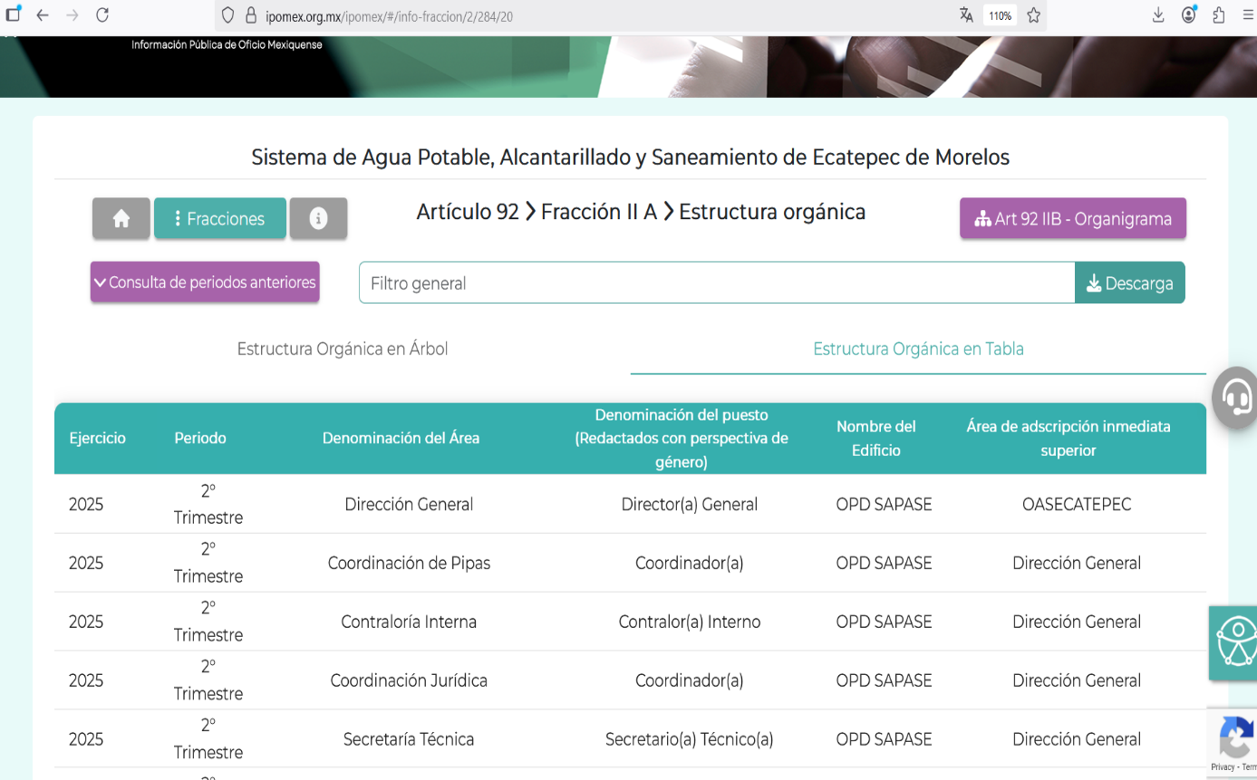

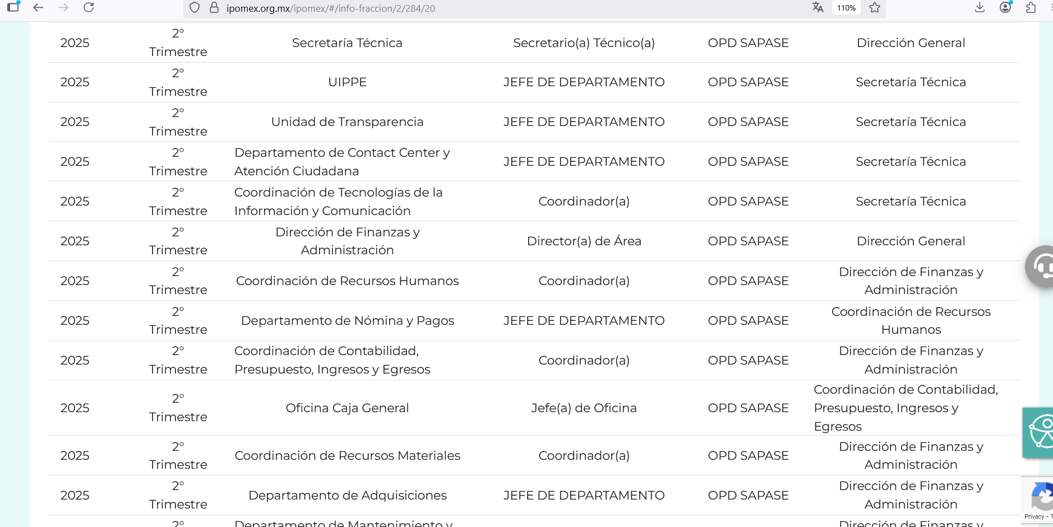

De lo expuesto con anterioridad, se desprende que El Sujeto Obligado se auxilia de diversas Direcciones, Subdirecciones, Departamentos y Unidades Administrativas para cumplir con sus fines y objetivos, resultando de nuestro más amplio interés la dirección de finanzas y administración, misma que integra y regula diversas aristas de los servidores públicos, tales como:
- Alta
- Baja
- Pago de remuneraciones
- Integración y actualización de expedientes laborales
- Formalización de relaciones laborales
- Otras.

De manera complementaria, toda vez que el particular solicita nómina y/o conciliación de nómina, conviene precisar que en nuestra legislación no existe como tal una definición de “nómina”; sin embargo, el “Glosario de Términos Usuales de Finanzas Públicas” del Centro de Estudios de las Finanzas Públicas de la Cámara de Diputados del H. Congreso de la Unión, el “Glosario de Términos Administrativos”, emitido por el Instituto Nacional de Administración Pública, A.C. y el “Glosario de Términos para el Proceso de Planeación, Programación, Presupuestación y Evaluación en la Administración Pública”, elaborado por el Grupo de Trabajo de Sistemas de Información Financiera, Contable y Presupuestal de la Comisión Permanente de Funcionarios Fiscales del Instituto para el Desarrollo Técnico de las Haciendas Públicas (INDETEC) señalan la siguiente definición de la palabra nómina:
“NÓMINA Listado general de los trabajadores de una institución, en el cual se asientan las percepciones brutas, deducciones y alcance neto de las mismas; la nómina es utilizada para efectuar los pagos periódicos (semanales, quincenales o mensuales) a los trabajadores por concepto de sueldos y salarios.” [Sic]

Como ya se apuntó, si bien es cierto nuestra legislación no establece la definición de “nómina”, este término es mencionado en diferentes ordenamientos legales; resultando de nuestro interés el artículo 804 fracción II de la Ley Federal de Trabajo, el cual a la letra reza:
“Artículo 804.- El patrón tiene obligación de conservar y exhibir en juicio los documentos que a continuación se precisan:
(…)
II. Listas de raya o nómina de personal, cuando se lleven en el centro de trabajo; o recibos de pagos de salarios;
(…)
Los documentos señalados en la fracción I deberán conservarse mientras dure la relación laboral y hasta un año después; los señalados en las fracciones II, III y IV, durante el último año y un año después de que se extinga la relación laboral; y los mencionados en la fracción V, conforme lo señalen las Leyes que los rijan.” [Sic]

En efecto, es dable concluir que la nómina general y/o conciliación de nómina, consiste en un registro conformado por el conjunto de trabajadores a los cuales se les va a remunerar por los servicios que éstos le prestan al patrón, en el cual se asientan las percepciones brutas, deducciones y el neto a recibir de dichos trabajadores.
Luego entonces, en dicho precepto legal, se puede llegar a la conclusión de que la nómina general y/o conciliación de nómina, consiste en un registro conformado por el conjunto de trabajadores a los cuales se les va a remunerar por los servicios que éstos le prestan al patrón, en el cual se asientan las percepciones brutas, deducciones y el neto a recibir de dichos trabajadores.
Con relación a ello, el artículo 50 de la Ley del Trabajo de los Servidores Públicos del Estado y Municipios, dispone a la literalidad:
“ARTÍCULO 50.- El nombramiento, contrato o formato único de Movimientos de Personal aceptado obliga al servidor público a cumplir con los deberes inherentes al puesto especificado en el mismo y a las consecuencias que sean conforme a la ley, al uso y a la buena fe.
Iguales consecuencias se generarán para todos los servidores públicos, cuando la relación de trabajo se formalice mediante un contrato o por encontrarse en lista de raya.” [Sic]

En virtud de lo anterior, se advierte que la relación laboral entre un servidor público y el Estado se formaliza mediante nombramiento, contrato, formato único de movimientos de personal o por encontrarse en lista de raya. Bajo esta óptica, tratándose de servidores públicos de los Municipios la Ley del Trabajo de los Servidores Públicos del Estado y Municipios, en su artículo 220-K, establece lo siguiente:
“ARTÍCULO 220 K.- La institución o dependencia pública tiene la obligación de conservar y exhibir en el proceso los documentos que a continuación se precisan:
(…)
II. Recibos de pagos de salarios o las constancias documentales del pago de salario cuando sea por depósito o mediante información electrónica;
(…)
Los documentos señalados en la fracción I de este artículo, deberán conservarse mientras dure la relación laboral y hasta un año después; los señalados por las fracciones II, III, IV durante el último año y un año después de que se extinga la relación laboral, y los mencionados en la fracción V, conforme lo señalen las leyes que los rijan.
Los documentos y constancias aquí señalados, la institución o dependencia podrá conservarlos por medio de los sistemas de digitalización o de información magnética o electrónica o cualquier medio descubierto por la ciencia y las constancias expedidas por el encargado del área de personal de éstas, harán prueba plena.” [Sic]

En suma, se advierte que toda institución o dependencia pública del Estado de México debe conservar las constancias documentales del pago de salario cuando sea por depósito o mediante información electrónica, debiendo conservar dicha documentación durante el último año y un año después de que se extinga la relación laboral a través de los sistemas de digitalización o de información magnética o electrónica.
Por ende, para conocer lo que debe contener la información correspondiente a la “Nómina”, es necesario señalar la fracción II del artículo 4 de la Ley de Fiscalización Superior del Estado de México, la cual señala:
“Artículo 4. Son sujetos de fiscalización:
(…)
- Los municipios del Estado de México;
(…)” [Sic]

Razón por la que, al Órgano Superior de Fiscalización de esta entidad federativa, le asiste la facultad de emitir los Lineamientos para la Integración del Informe Mensual, en términos la fracción XI del artículo 8 de la Ley de Fiscalización Superior del Estado de México, que señalan:
“Artículo 8. El Órgano Superior tendrá las siguientes atribuciones:
XI. Establecer los lineamientos, criterios, procedimientos, métodos y sistemas para las acciones de control y evaluación, necesarios para la fiscalización de las cuentas públicas y los informes trimestrales;” [Sic]

De esta forma, el Órgano Superior de Fiscalización del Estado de México (OSFEM), emite anualmente los Lineamientos para definir los criterios, formatos y documentación necesaria para presentar los informes mensuales, dentro de los cuales destacan –en relación con el análisis que nos ocupa-, el Disco 4, relativo a la información de nómina. Resulta preciso señalar que estos lineamientos son de observancia general para todos los servidores públicos de las entidades fiscalizables que desempeñen un empleo, cargo o comisión, de cualquier naturaleza en la administración pública municipal y que manejen recursos públicos como lo son los municipios; en atención a ello, el informe mensual deberá ser presentado al Órgano Superior de Fiscalización dentro de los 20 días posteriores al término del mes correspondiente de acuerdo a lo establecido en el artículo 32 de la Ley de Fiscalización Superior del Estado de México, que a la letra dice:
“Artículo 32.- El Gobernador del Estado, por conducto del titular de la dependencia competente, presentará a la Legislatura la cuenta pública del Gobierno del Estado del ejercicio fiscal inmediato anterior, a más tardar el quince de mayo de cada año.
Los Presidentes Municipales presentarán a la Legislatura las cuentas públicas anuales de sus respectivos municipios, del ejercicio fiscal inmediato anterior, dentro de los quince primeros días del mes de marzo de cada año; asimismo, los informes mensuales los deberán presentar dentro de los veinte días posteriores al término del mes correspondiente.” [Sic]

La información documental comprobatoria, deberá conservarse en los archivos de la entidad fiscalizada –Municipio-, en original y debidamente integrada en términos de los lineamientos de referencia, pues son susceptibles de revisión directa por el órgano Superior de Fiscalización. Una vez puntualizado esto, se advierte que la nómina general y/o conciliación de nómina contiene la información relativa a las remuneraciones de los servidores públicos.
Aunado a lo anterior, los Lineamientos para la Integración del Informe Trimestral, visibles en la página oficial del Órgano Superior de Fiscalización del Estado de México (OSFEM) disponen los parámetros de la conciliación de nómina, tal como se demuestra en las siguientes imágenes ilustrativas:

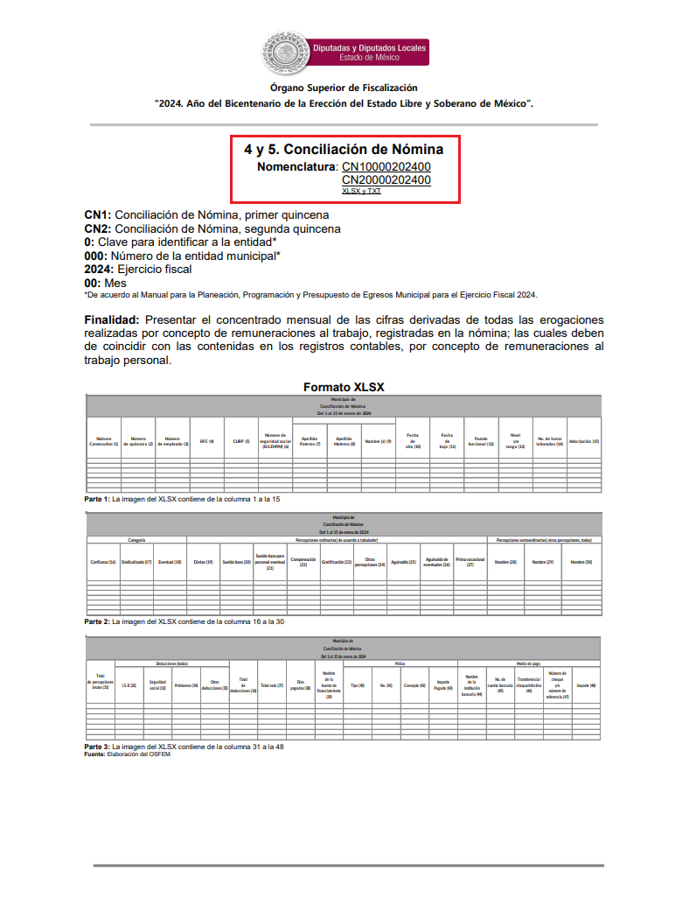
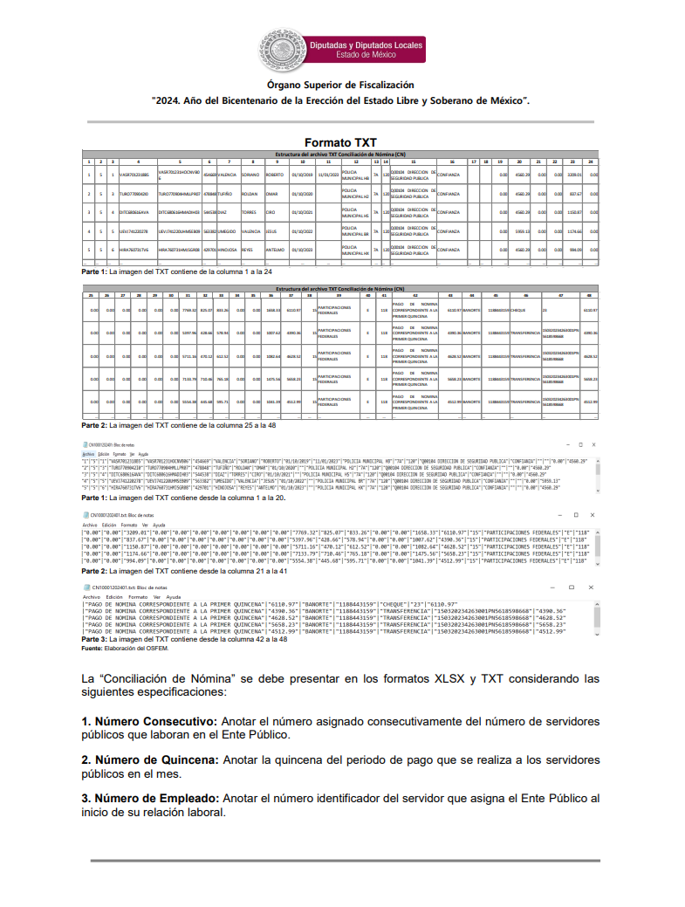
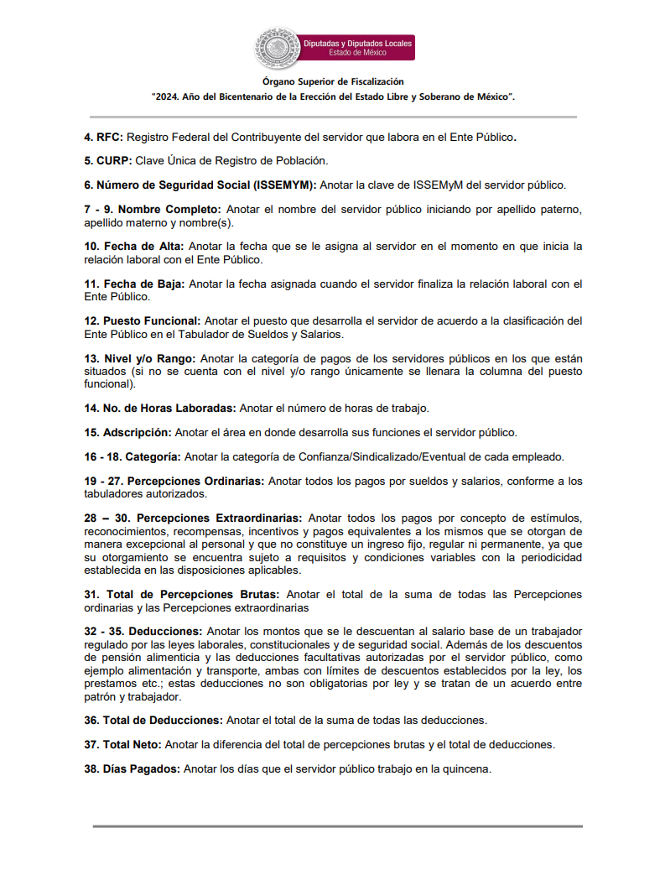
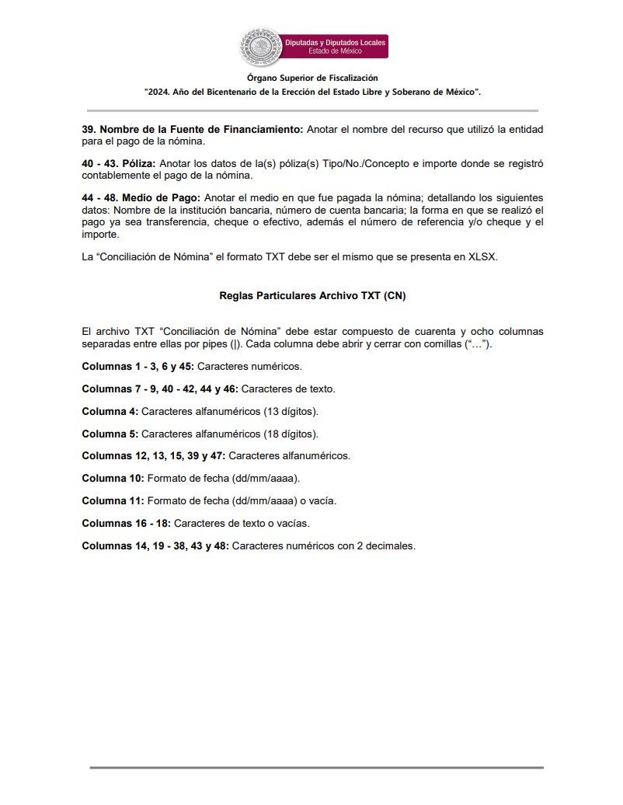
Atento a lo anterior, resulta claro que existe la obligación por parte del Sujeto Obligado, de entregar los informes trimestrales al Órgano Superior de Fiscalización del Estado de México de conformidad con el artículo 32 de la Ley de Fiscalización Superior del Estado de México, en los cuales se incluye lo referente a los Comprobantes Fiscales Digitales por Internet por concepto de Nómina, así como la Nómina General y/o conciliación de nómina, en consecuencia, la información solicitada debe de obrar en los archivos del Sujeto Obligado.
En este sentido, de acuerdo a la naturaleza de la información solicitada se concluye que ésta es de interés general y de alcance público, puesto que la ciudadanía tiene derecho a saber cuánto es el gasto ejercido para el pago de remuneraciones por servicios personales al realizar las funciones públicas, esto es, su acceso permite transparentar la aplicación de los recursos públicos que son otorgados para el cumplimiento de sus funciones, ello conforme a lo dispuesto por el artículo 23, fracción IV y penúltimo párrafo de la Ley de Transparencia y Acceso a la Información Pública del Estado de México y Municipios, que establece como deber de los Sujetos Obligados el hacer pública toda la información respecto a los montos y nombres de las personas a quienes se entreguen recursos públicos y con ello transparentar la forma, términos, causas y finalidad en la disposición de esos recursos; ya que, este precepto legal, como ya fue citado, establece:
“Artículo 23 Son sujetos obligados a transparentar y permitir el acceso a su información y proteger los datos personales que obren en su poder:
IV. Los ayuntamientos y las dependencias, organismos, órganos y entidades de la administración municipal;
Los sujetos obligados deberán hacer pública toda aquella información relativa a los montos y las personas a quienes entreguen, por cualquier motivo, recursos públicos, así como los informes que dichas personas les entreguen sobre el uso y destino de dichos recursos.” [Sic]

Sirve de sustento por analogía, para justificar la publicidad sobre los datos relativos a los montos por concepto de pago de las remuneraciones, los criterios 01/2003 y 02/2003 emitidos por el Comité de Acceso a la Información Pública y Protección de Datos Personales de la Suprema Corte de Justicia de la Nación que a continuación se citan:
Criterio 01/2003.
“INGRESOS DE LOS SERVIDORES PÚBLICOS. CONSTITUYEN INFORMACIÓN PÚBLICA AÚN Y CUANDO SU DIFUSIÓN PUEDE AFECTAR LA VIDA O LA SEGURIDAD DE AQUELLOS. Si bien el artículo 13, fracción IV, de la Ley Federal de Transparencia y Acceso a la información Pública Gubernamental establece que debe clasificarse como información confidencial la que conste en expedientes administrativos cuya difusión pueda poner en riesgo la vida, la seguridad o la salud de cualquier persona, debe reconocerse que aun y cuando en ese supuesto podría encuadrar la relativa a las percepciones ordinarias y extraordinaria de los servidores públicos, ello no obsta para reconocer que el legislador estableció en el artículo 7 de ese mismo ordenamiento que la referida información, como una obligación de trasparencia, deben publicarse en medios remotos o locales de comunicación electrónica, lo que se sustenta en el hecho de que el monto de todos los ingresos que recibe un servidor público por desarrollar las labores que les son encomendadas con motivo del desempeño del cargo respecto. Constituyen información pública, en tanto que se trata de erogaciones que realiza un órgano del Estado en base con los recursos que encuentran su origen en mayor medida en las contribuciones aportados por los gobernados…” [Sic]

Criterio 02/2003.
“INGRESOS DE LOS SERVIDORES PÚBLICOS, SON INFORMACIÓN PÚBLICA AÚN Y CUANDO CONSTITUYEN DATOS PERSONALES QUE SE REFIEREN AL PATRIMONIO DE AQUÉLLOS. De la interpretación sistemática de lo previsto en los artículos 3º, fracción II; 7º, 9º y 18, fracción II, de la Ley Federal de Transparencia y Acceso a la Información Pública Gubernamental se advierte que no constituye información confidencial la relativa a los ingresos que reciben los servidores públicos, ya que aun y cuando se trata de datos personales relativos a su patrimonio, para su difusión no se requiere consentimiento de aquellos, lo que deriva del hecho de que en términos de los previsto en el citado ordenamiento deben ponerse a disposición del público a través de medios remotos o locales de comunicación electrónica, tanto el directorio de servidores públicos como las remuneraciones mensuales por puesto incluso el sistema de compensación…” [Sic]
En este sentido, El Sujeto Obligado se encuentra constreñido a entregar la información solicitada por El Recurrente, de acuerdo a lo dispuesto por los artículos 3, fracción XI y 12 de la Ley de Transparencia y Acceso a la Información Pública del Estado de México y Municipios, de los cuales se desprende que es información pública la contenida en los documentos que los Sujetos Obligados generen, administren o se encuentre en su posesión en ejercicio de sus atribuciones.
Siendo aplicable, el criterio de interpretación en el orden administrativo número 0002-11, emitido por Acuerdo del Pleno del Instituto de Transparencia y Acceso a la Información Pública y Protección de Datos Personales del Estado de México y Municipios, publicado en el Periódico Oficial del Gobierno del Estado Libre y Soberano de México “Gaceta del Gobierno” el diecinueve de octubre de dos mil once, cuyo rubro y texto dispone:
CRITERIO 0002-11
“INFORMACIÓN PÚBLICA, CONCEPTO DE, EN MATERIA DE TRANSPARENCIA. INTERPRETACIÓN TEMÁTICA DE LOS ARTÍCULOS 2 2, FRACCIÓN V, XV, Y XVI, 32, 4,11 Y 41. De conformidad con los artículos antes referidos, el derecho de acceso a la información pública, se define en cuanto a su alcance y resultado material, el acceso a los archivos, registros y documentos públicos, administrados, generados o en posesión de los órganos u organismos públicos, en virtud del ejercicio de sus funciones de derecho público, sin importar su fuente, soporte o fecha de elaboración.
En consecuencia el acceso a la información se refiere a que se cumplan cualquiera de los siguientes tres supuestos:
1) Que se trate de información registrada en cualquier soporte documental, que en ejercicio de las atribuciones conferidas, sea generada por los Sujetos Obligados;
2) Que se trate de información registrada en cualquier soporte documental, que en ejercicio de las atribuciones conferidas, sea administrada por los Sujetos Obligados, y
3) Que se trate de información registrada en cualquier soporte documental, que en ejercicio de las atribuciones conferidas, se encuentre en posesión de los Sujetos Obligados.” [Sic]

Atento a lo anterior, resulta claro que existe la obligación del Sujeto Obligado, de entregar los informes trimestrales al Órgano Superior de Fiscalización del Estado de México, en los cuales se incluye la información relativa a la nómina general y/o conciliación de nómina correspondiente a un periodo determinado; en consecuencia la información solicitada por El Recurrente debe obrar en los archivos del Sujeto Obligado.
De manera complementaria, resulta oportuno traer a colación los artículos 24 fracción XII y 92 fracción VIII de la Ley de Transparencia y Acceso a la Información Pública del Estado de México y Municipios, cuyo contenido literal es el siguiente:
“Artículo 24. Para el cumplimiento de los objetivos de esta Ley, los sujetos obligados deberán cumplir con las siguientes obligaciones, según corresponda, de acuerdo a su naturaleza:
XII. Publicar y mantener actualizada la información relativa a las obligaciones generales de transparencia previstas en la presente Ley o determinadas así por el Instituto, y en general aquella que sea de interés público;
Artículo 92. Los sujetos obligados deberán poner a disposición del público de manera permanente y actualizada de forma sencilla, precisa y entendible, en los respectivos medios electrónicos, de acuerdo con sus facultades, atribuciones, funciones u objeto social, según corresponda, la información, por lo menos, de los temas, documentos y políticas que a continuación se señalan:
(…)
VIII. La remuneración bruta y neta de todos los servidores públicos de base o de confianza, de todas las percepciones, incluyendo sueldos, prestaciones, gratificaciones, primas, comisiones, dietas, bonos, estímulos, ingresos y sistemas de compensación, señalando la periodicidad de dicha remuneración;
(…)” (Sic)

Así, la Ley de Transparencia y Acceso a la Información Pública del Estado de México y Municipios en el artículo 92 fracción VIII señala que la información solicitada respecto de la remuneración bruta y neta de todos los servidores públicos de base o de confianza, de todas las percepciones, incluyendo sueldos, prestaciones, gratificaciones, primas, comisiones, dietas, bonos, estímulos, ingresos y sistemas de compensación, señalando la periodicidad de dicha remuneración, se trata de las obligaciones de transparencia comunes. Esto es, información que por su naturaleza es pública y que los sujetos obligados deben poner a disposición del público de manera permanente y por tanto deberán mantenerla actualizada, en los respectivos medios electrónicos, de acuerdo con sus facultades, atribuciones, funciones u objeto social.

Una vez sentado lo anterior, como se mencionó en el antecedente segundo, El Sujeto Obligado en fecha diecisiete de julio de dos mil veinticinco, rindió su respuesta a la solicitud de información formulada por el particular, adjuntando para tal efecto lo siguiente:
- “respuesta transparencia UT-0327-2025.pdf”: Documento ad hoc relativo a la integración de nóminas, refiere diversos apartados tales como nómina global, nómina sindicato, nómina de confianza y nómina de mandos medios y superiores, sirve de sustento la siguiente imagen ilustrativa:

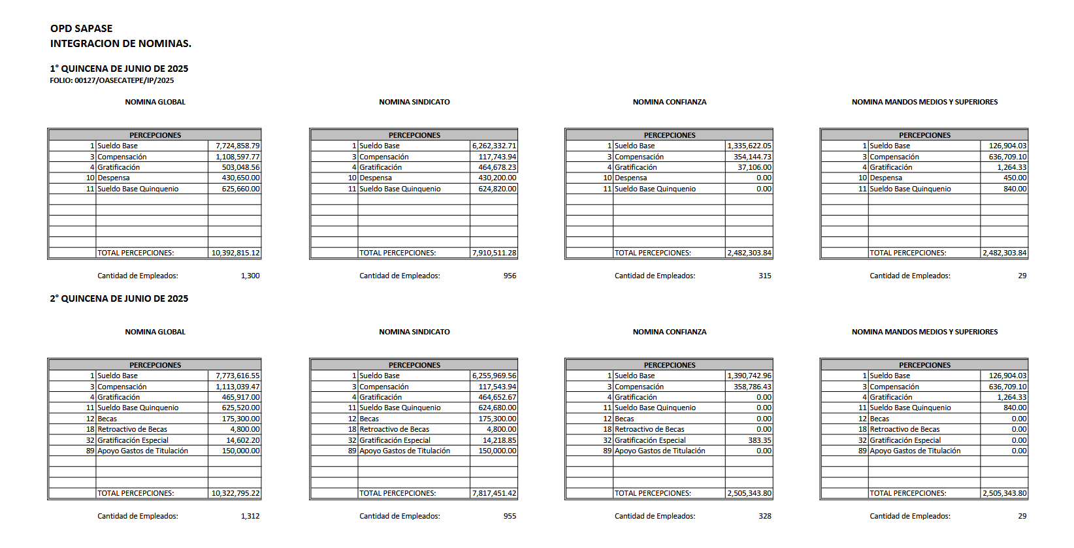

- “DNyP-0220-2025.pdf”: Oficio número DNYP/0220/2025 signado por el jefe de departamento de nómina y pagos, dirigido a la titular de la unidad de transparencia, de fecha quince de julio de dos mil veinticinco, refiere adjuntar nómina del personal que labora en el organismo descentralizado SAPASE.

De ahí que deban arribarse a las siguientes consideraciones:
- Que, en inobservancia a los principios de suplencia de la queja y máxima publicidad, El Sujeto Obligado interpretó la solicitud de información 00127/OASECATEPE/IP/2025 de forma restrictiva, al hacer entrega de un vinculado con sueldo, pero que no corresponde a lo solicitado.
- Que los entes públicos municipales invariablemente se encuentran encauzados a rendir informes trimestrales municipales, los cuales se encuentran compuestos por 4 -cuatro- módulos, enfatizando que el Módulo 4 engloba entre otros documentos, a la conciliación de nómina.
- El Sujeto Obligado genera, posee y administra la información requerida relativa a la conciliación de nómina.
- Que el requerimiento relativo a lista de raya no fue materia de la respuesta primigenia.

Se quiere con ello significar que la respuesta rendida por El Sujeto Obligado es susceptible de colmar el derecho de acceso a la información parcialmente.
Inconforme con la respuesta rendida por El Sujeto Obligado, El Recurrente interpuso recurso de revisión en fecha diecisiete de julio de dos mil veinticinco. Señalando como acto impugnado y razones o motivos de inconformidad lo siguiente:
Acto Impugnado:
“RESPUESTA A LA SOLICITUD 00127/OASECATEPE/IP/2025” (Sic)
Razones o motivos de la inconformidad:
“LA RESPUESTA DEL SUJETO OBLIGADO NO CORRESPONDE A LA INFORMACIÓN SOLICITADA. EL SUJETO OBLIGADO ENTREGA A ESTE SOLICITANTE UN RESUMEN ESTADÍSTICO DE LAS DIFERENTES NÓMINAS QUE MANEJA, PERO ES OMISO PARA ENTREGAR LAS NÓMINAS SOLICITADAS, LAS CUALES DEBEN CONTENER NOMBRE DE CADA TRABAJADOR, PERCEPCIONES, ÁREA ASIGNADA Y TODA LA INFORMACIÓN CATALOGADA COMO PÚBLICA. POR LO ANTERIOR, SOLICITO SE REVOQUE LA RESPUESTA DEL SUJETO OBLIGADO Y SE ORDENE LA ENTREGA DE LA INFORMACIÓN REQUERIDA PUNTUALMENTE EN LA PRESENTE SOLICITUD” (Sic)

Así las cosas, hasta aquí lo expuesto, resulta inconcuso que El Sujeto Obligado no satisfizo el derecho de acceso a la información pública ejercido por El Recurrente, quién a traves de sus motivos de inconformidad actualiza las hipotesis normativas previstas en el artículo 179, fracciones I y VI de la Ley de Transparencia y Acceso a la Información Pública del Estado de Mexico y Municipios, cuyo contenido literal es el siguiente:
“Artículo 179. El recurso de revisión es un medio de protección que la Ley otorga a los particulares, para hacer valer su derecho de acceso a la información pública, y procederá en contra de las siguientes causas:
I. La negativa a la información solicitada;
(…)
VI. La entrega de información que no corresponda con lo solicitado;
(…)” (Sic)

Por otra parte, como fue referido en el antecedente quinto El Sujeto Obligado rindió su informe justificado en los siguientes términos:
- “OF RR08755.pdf”: Compila lo siguiente:
- Oficio número UT/327/2025 signado por la titular de la unidad de transparencia, dirigido a la jefa del departamento de nómina y pagos, de fecha ocho de julio de dos mil veinticinco, requiere rendir elementos para integrar la respuesta primigenia.
- Oficio número DNYP/0220/2025 remitido mediante respuesta primigenia.
- Documento ad hoc relativo a la integración de nóminas, refiere diversos apartados tales como nómina global, nómina sindicato, nómina de confianza y nómina de mandos medios y superiores, remitido mediante respuesta primigenia.

- “INFORME JUSTIFICADO RR 08755 SOL 00127-25.pdf”: Oficio número UT/362/2025 signado por la titular de la unidad de transparencia, dirigido al recurrente, de fecha seis de agosto de dos mil veinticinco, ratifica la respuesta primigenia.

En contraste, el particular remitió el documento electrónico “SAPASE.pdf”, cuyo contenido despliega la siguiente leyenda:
“EL SUJETO OBLIGADO PERSISTE EN SU NEGATIVA A ENTREGAR LA INFORMACIÓN SOLICITADA DE MANERA PRECISA, CLARA Y PUNTUAL” (Sic)

De ahí que deba arribarse a la premisa de que mediante informe justificado no fueron rendidos elementos novedosos encauzados a colmar el derecho de acceso a la información pública, resultando procedente ordenar una búsqueda exhaustiva y razonable, a efecto de hacer entrega de la siguiente información:
- Conciliación de nómina, correspondiente a la primera y segunda quincena de junio de 2025.
- Lista de raya, correspondiente a la primera y segunda quincena de junio de 2025.

Finalmente, con relación al segundo punto que será materia de cumplimiento, se advierte que no hay obligatoriedad para contar con la información.

En este sentido, se comprende que el derecho de acceso a la información excluye la obligación de generar, documentos, procesar información o incluso generar soportes documentales encauzados a atender la pretensión de los particulares, es decir no tiene obligación de documentos para colmar la pretensión del particular. Robustece lo anterior, el criterio orientador 03-17, emitido por el entonces Instituto Nacional de Transparencia, Acceso a la Información y Protección de Datos Personales cuyo rubro y texto dispone a la literalidad los siguiente:
“NO EXISTE OBLIGACIÓN DE ELABORAR DOCUMENTOS AD HOC PARA ATENDER LAS SOLICITUDES DE ACCESO A LA INFORMACIÓN.
Los artículos 129 de la Ley General de Transparencia y Acceso a la Información Pública y 130, párrafo cuarto, de la Ley Federal de Transparencia y Acceso a la Información Pública, señalan que los sujetos obligados deberán otorgar acceso a los documentos que se encuentren en sus archivos o que estén obligados a documentar, de acuerdo con sus facultades, competencias o funciones, conforme a las características físicas de la información o del lugar donde se encuentre. Por lo anterior, los sujetos obligados deben garantizar el derecho de acceso a la información del particular, proporcionando la información con la que cuentan en el formato en que la misma obre en sus archivos; sin necesidad de elaborar documentos ad hoc para atender las solicitudes de información.
Resoluciones:
RRA 0050/16. Instituto Nacional para la Evaluación de la Educación. 13 julio de 2016. Por unanimidad. Comisionado Ponente: Francisco Javier Acuña Llamas.
RRA 0310/16. Instituto Nacional de Transparencia, Acceso a la Información y Protección de Datos Personales. 10 de agosto de 2016. Por unanimidad. Comisionada Ponente. Areli Cano Guadiana.
RRA 1889/16. Secretaría de Hacienda y Crédito Público. 05 de octubre de 2016. Por unanimidad. Comisionada Ponente. Ximena Puente de la Mora” (Sic)

Dicho de otro modo, una vez realizada la búsqueda exhaustiva y razonable, para el caso de que la información referente al punto 2 de cumplimiento, no obre en los archivos del Sujeto Obligado, bastará con que hacerlo del conocimiento del particular.

De la Versión Pública
No pasa desapercibido que la información podría contener información susceptible de clasificar, por lo cual, dicha información debe ser clasificada para no vulnerar un derecho intangible. Aunado a que de ser en caso de contar con otra información consistente en datos personales, deberá generarse una versión pública, tal excepción a la publicidad, atiende a la coexistencia de datos públicos e información que tenga el carácter de confidencial (datos personales) o reservada, por lo que debe privilegiarse el acceso a la información bajo el principio de máxima divulgación, empero sin violar el derecho a la protección de datos personales, cuyo fundamento legal aplicable se encuentra inmerso en los numerales de la Ley de la materia, que a la letra esgrimen:
“Artículo 3. Para los efectos de la presente Ley se entenderá por:
(…)
IX. Datos personales: La información concerniente a una persona, identificada o identificable según lo dispuesto por la Ley de Protección de Datos Personales del Estado de México;
(…)
XLV. Versión pública: Documento en el que se elimine, suprime o borra la información clasificada como reservada o confidencial para permitir su acceso.
Artículo 122. La clasificación es el proceso mediante el cual el sujeto obligado determina que la información en su poder actualiza alguno de los supuestos de reserva o confidencialidad, de conformidad con lo dispuesto en el presente título.
[…]
Artículo 132. La clasificación de la información se llevará a cabo en el momento en que:
[…]
II. Se determine mediante resolución de autoridad competente; o
(…)
Artículo 137. Cuando un mismo medio, impreso o electrónico, contenga información pública y reservada o confidencial, la Unidad de Transparencia para efectos de atender una solicitud de información, deberán elaborar una versión pública en la que se testen las partes o secciones clasificadas, indicando su contenido de manera genérica y fundando y motivando su clasificación.” [Sic]

Verbigracia, previo a poner a disposición la información correspondiente debe considerarse que tiene carácter de confidencial el Registro Federal de Contribuyentes (RFC) que no sean de proveedores, cuenta bancaria, la Clave Única de Registro de Población (CURP), domicilio particular, teléfono particular, el nombre de las personas físicas que no tengan la calidad de servidor público o aquellos que no reciban recursos públicos, entre otros considerados como datos personales en términos de la normatividad aplicable.
En cuanto al Registro Federal de Contribuyentes de las personas físicas constituye un dato personal, ya que para su obtención es necesario acreditar ante la autoridad fiscal previamente la identidad de la persona, su fecha de nacimiento, entre otros aspectos.
Ahora bien, las personas físicas tramitan su inscripción en el registro con el propósito de realizar —mediante esa clave de identificación— operaciones o actividades de naturaleza fiscal, la cual, les permite hacer identificable respecto de una situación fiscal determinada.
Lo anterior es compartido por el ahora Instituto Nacional de Transparencia, Acceso a la Información y Protección de Datos Personales (INAI), conforme al criterio 19/17, el cual es del tenor literal siguiente:
“REGISTRO FEDERAL DE CONTRIBUYENTES (RFC) DE PERSONAS FÍSICAS.
El RFC es una clave de carácter fiscal, única e irrepetible, que permite identificar al titular, su edad y fecha de nacimiento, por lo que es un dato personal de carácter confidencial.
Resoluciones:
RRA 0189/17. Morena. 08 de febrero de 2017. Por unanimidad. Comisionado Ponente Joel Salas Suárez.
RRA 0677/17. Universidad Nacional Autónoma de México. 08 de marzo de 2017. Por unanimidad. Comisionado Ponente Rosendoevgueni Monterrey Chepov.
RRA 1564/17. Tribunal Electoral del Poder Judicial de la Federación. 26 de abril de 2017. Por unanimidad. Comisionado Ponente Oscar Mauricio Guerra Ford.” [Sic]

Así, el RFC se vincula al nombre de su titular, permite identificar la edad de la persona, su fecha de nacimiento, así como su homoclave, la cual es única e irrepetible y determina justamente la identificación de dicha persona para efectos fiscales, por lo éste constituye un dato personal que concierne a una persona física identificada e identificable.
En cuanto a la Clave Única de Registro de Población (CURP) en virtud de que éste se integra por datos personales que únicamente le conciernen a un particular como son su fecha de nacimiento, su nombre, sus apellidos y su lugar de nacimiento; información que permite distinguirlo del resto de los habitantes, se considera que es de carácter confidencial.
Argumento que es compartido por el Instituto Nacional de Transparencia, Acceso a la Información y Protección de Datos Personales, conforme al criterio número 18/17 el cual refiere:
“CLAVE ÚNICA DE REGISTRO DE POBLACIÓN (CURP).
La Clave Única de Registro de Población se integra por datos personales que sólo conciernen al particular titular de la misma, como lo son su nombre, apellidos, fecha de nacimiento, lugar de nacimiento y sexo. Dichos datos, constituyen información que distingue plenamente a una persona física del resto de los habitantes del país, por lo que la CURP está considerada como información confidencial”.
Resoluciones:
RRA 3995/16. Secretaría de la Defensa Nacional. 1 de febrero de 2017. Por unanimidad. Comisionado Ponente Rosendoevgueni Monterrey Chepov.
RRA 0937/17. Senado de la República. 15 de marzo de 2017. Por unanimidad. Comisionada Ponente Ximena Puente de la Mora.
RRA 0478/17. Secretaría de Relaciones Exteriores. 26 de abril de 2017. Por unanimidad. Comisionada Ponente Areli Cano Guadiana.” [Sic]

Por cuanto hace a la Clave de cualquier tipo de seguridad social (ISSEMYM u otros), está integrado por una secuencia de números con los que se identifica a los trabajadores que cubren las cuotas respectivas, asimismo, lo identifica con la fuente de trabajo; por lo que al ser una clave de identificación de los trabajadores, constituye información confidencial, dato que únicamente le atañe al servidor público, por lo que constituye un dato personal que concierne a una persona física identificada e identificable en términos de los artículos 2 fracción II de la Ley de Transparencia y Acceso a la Información Pública del Estado de México y Municipios y 4 fracción XI de la Ley de Protección de Datos Personales en Posesión de Sujetos Obligados del Estado de México y Municipios.
Respecto de los préstamos o descuentos de carácter personal, éstos no deben tener relación con la prestación del servicio; es decir, son confidenciales los préstamos o descuentos que se le hagan a la persona en los que no se involucren instituciones públicas, en virtud de no favorecer en la transparencia y rendición de cuentas, sino, por el contrario con ello se violentaría la protección de información confidencial, porque incide en la intimidad de un individuo identificado.
Por su parte, el artículo 84 de la Ley del Trabajo de los Servidores Públicos del Estado y Municipios, señala:
“ARTÍCULO 84. Sólo podrán hacerse retenciones, descuentos o deducciones al sueldo de los servidores públicos por concepto de:
I. Gravámenes fiscales relacionados con el sueldo;
II. Deudas contraídas con las instituciones públicas o dependencias por concepto de anticipos de sueldo, pagos hechos con exceso, errores o pérdidas debidamente comprobados;
III. Cuotas sindicales;
IV. Cuotas de aportación a fondos para la constitución de cooperativas y de cajas de ahorro, siempre que el servidor público hubiese manifestado previamente, de manera expresa, su conformidad;
V. Descuentos ordenados por el Instituto de Seguridad Social del Estado de México y Municipios, con motivo de cuotas y obligaciones contraídas con éste por los servidores públicos;
VI. Obligaciones a cargo del servidor público con las que haya consentido, derivadas de la adquisición o del uso de habitaciones consideradas como de interés social;
VII. Faltas de puntualidad o de asistencia injustificadas;
VIII. Pensiones alimenticias ordenadas por la autoridad judicial; o
IX. Cualquier otro convenido con instituciones de servicios y aceptado por el servidor público.
El monto total de las retenciones, descuentos o deducciones no podrá exceder del 30% de la remuneración total, excepto en los casos a que se refieren las fracciones IV, V y VI de este artículo, en que podrán ser de hasta el 50%, salvo en los casos en que se demuestre que el crédito se concedió con base en los ingresos familiares para hacer posible el derecho constitucional a una vivienda digna, o se refieran a lo establecido en la fracción VIII de este artículo, en que se ajustará a lo determinado por la autoridad judicial.” (Sic)

Derivado de lo anterior, la Ley establece claramente cuáles son esos descuentos o gravámenes que directamente se relacionan con las obligaciones adquiridas como servidores públicos y aquéllos que únicamente inciden en su vida privada. De este modo, descuentos por pensiones alimenticias o créditos adquiridos con instituciones privadas o públicas pero que fueron contraídas en forma individual, son información que debe clasificarse como confidencial.
No obstante, el denominado Sistema de Capitalización Individual se define como el mecanismo de ahorro mediante el cual los servidores públicos y las instituciones públicas acumulan recursos para la etapa de retiro, adicionales a la pensión y que serán entregados conforme a lo establecido en la Ley de Seguridad Social para los Servidores Públicos del Estado de México y Municipios; por ende, se considera que es un descuento establecido por Ley y no debe considerarse como un dato personal, ya que no encuadra en ninguno de los supuestos referidos en el párrafo anterior.
Igualmente, resulta importante destacar que el número de cuenta bancaria de las personas físicas es información que sólo su titular o personas autorizadas poseen para el acceso o consulta de información patrimonial, o para la realización de operaciones bancarias de diversa naturaleza, por lo que la difusión pública del mismo facilitaría la afectación al patrimonio del titular de la cuenta, por lo que, el número de cuenta bancaria debe ser clasificado como confidencial con fundamento en la fracciones I y II del artículo 143, de la Ley de la Materia de la Entidad; en razón de que, con su difusión se estaría poniendo en riesgo la seguridad de su titular.

Además de que, la publicidad de los números de cuenta bancaria de los particulares en nada contribuye a la rendición de cuentas, sino por el contrario, dar a conocer los números de las cuentas bancarias hace vulnerable a las personas físicas, al abrir la posibilidad de que terceros que cuenten con las posibilidades tecnológicas y/o económicas puedan realizar actos ilícitos mediante operaciones cibernéticas; en esa virtud, este Instituto determina que dicha información no puede ser del dominio público, toda vez que se podría dar un uso inadecuado a la misma o cometer algún ilícito o fraude en contra del patrimonio de los particulares.
Lo anterior encuentra sustento en el criterio 10/17 emitido por el Instituto Nacional de Transparencia y Acceso a la Información Pública del Estado de México y Municipios, que a la letra dicen:

“CUENTAS BANCARIAS Y/O CLABE INTERBANCARIA DE PERSONAS FÍSICAS Y MORALES PRIVADAS.
El número de cuenta bancaria y/o CLABE interbancaria de particulares es información confidencial, al tratarse de un conjunto de caracteres numéricos utilizados por los grupos financieros para identificar las cuentas de sus clientes, a través de los cuales se puede acceder a información relacionada con su patrimonio y realizar diversas transacciones; por tanto, constituye información clasificada con fundamento en los artículos 116 de la Ley General de Transparencia y Acceso a la Información Pública y 113 de la Ley Federal de Transparencia y Acceso a la Información Pública.
Resoluciones:
RRA 1276/16 Grupo Aeroportuario de la Ciudad de México. S.A. de C.V. 01 de noviembre de 2016. Por unanimidad. Comisionada Ponente Areli Cano Guadiana.
RRA 3527/16 Servicio de Administración Tributaria. 07 de diciembre de 2016. Por unanimidad. Comisionada Ponente Ximena Puente de la Mora.
RRA 4404/16 Partido del Trabajo. 01 de febrero de 2017. Por unanimidad. Comisionado Ponente Francisco Acuña Llamas.” [Sic]

Por ende, en el presente caso, el Sujeto Obligado en caso de entregar documentos donde se encuentre dicha información, deberá testar el número de cuenta bancaria de personas físicas y morales privadas que aparecen en los documentos comprobatorios de los pagos hechos.

Por ende, en el presente caso el Sujeto Obligado debe atender las disposiciones en materia de protección de datos, a fin de salvaguardar los datos de particulares testando estos y emitir el debido Acuerdo que sustente la versión pública que se genere, ya que la clasificación de la información no se da por el simple mandato de la Ley, sino que es necesario que el Sujeto Obligado cuando clasifique un documento, ya sea en todo o en parte, debe atender lo dispuesto por la Ley de la materia, siendo que dicha clasificación es un trabajo en conjunto tanto de los Servidores Públicos Habilitados, de las Unidades de Transparencia y del Comité de Transparencia del Sujeto Obligado, teniendo el deber los primeros, de presentar ante la Unidad de Transparencia la propuesta de clasificación de la información, para que luego ésta se presente ante el Comité de Transparencia de así resultar procedente el proyecto de clasificación de la información y finalmente sea éste último quien apruebe, modifique o revoque la clasificación de la información solicitada.
Así, es que el Sujeto Obligado deberá cumplir con todos y cada uno de los requisitos señalados en la Ley de Protección de Datos Personales en Posesión de Sujetos Obligados del Estado de México y Municipios, en la Ley de Transparencia y Acceso a la Información Pública del Estado de México y Municipios, y con los Lineamientos Generales en Materia de Clasificación y Desclasificación de la información, así como para la elaboración de Versiones Públicas; máxime que de conformidad con lo establecido en las Leyes y Lineamientos citados, para fundar la clasificación de la información se debe señalar el artículo, fracción, inciso, párrafo o numeral de la Ley que expresamente le otorga el carácter de confidencial.
Ello, sin pasar por alto que la clasificación respectiva tiene que cumplirse mediante las formalidades impuestas por la ley; es decir, mediante Acuerdo debidamente fundado y motivado, en términos de los numerales 49, fracción VIII, y 132, fracciones I, II y III, de la Ley de la materia en vigor, así como los numerales Segundo, fracción XVIII, y del Cuarto al Décimo Primero de los Lineamientos Generales en materia de Clasificación y Desclasificación de la Información, así como para la elaboración de Versiones Públicas, que literalmente establecen lo siguiente:
“Artículo 49. Los Comités de Transparencia tendrán las siguientes atribuciones:
(…)
VIII. Aprobar, modificar o revocar la clasificación de la información;
(…)
Artículo 132. La clasificación de la información se llevará a cabo en el momento en que:
I. Se reciba una solicitud de acceso a la información;
II. Se determine mediante resolución de autoridad competente; o
III. Se generen versiones públicas para dar cumplimiento a las obligaciones de transparencia previstas en esta Ley.”
Segundo.- Para efectos de los presentes Lineamientos Generales, se entenderá por:
(…)
XVIII. Versión pública: El documento a partir del que se otorga acceso a la información, en el que se testan partes o secciones clasificadas, indicando el contenido de éstas de manera genérica, fundando y motivando la reserva o confidencialidad, a través de la resolución que para tal efecto emita el Comité de Transparencia.
Cuarto. Para clasificar la información como reservada o confidencial, de manera total o parcial, el titular del área del sujeto obligado deberá atender lo dispuesto por el Título Sexto de la Ley General, en relación con las disposiciones contenidas en los presentes lineamientos, así como en aquellas disposiciones legales aplicables a la materia en el ámbito de sus respectivas competencias, en tanto estas últimas no contravengan lo dispuesto en la Ley General.
Los sujetos obligados deberán aplicar, de manera estricta, las excepciones al derecho de acceso a la información y sólo podrán invocarlas cuando acrediten su procedencia.
Quinto. La carga de la prueba para justificar toda negativa de acceso a la información, por actualizarse cualquiera de los supuestos de clasificación previstos en la Ley General, la Ley Federal y leyes estatales, corresponderá a los sujetos obligados, por lo que deberán fundar y motivar debidamente la clasificación de la información ante una solicitud de acceso o al momento en que generen versiones públicas para dar cumplimiento a las obligaciones de transparencia, observando lo dispuesto en la Ley General y las demás disposiciones aplicables en la materia.
Séptimo. La clasificación de la información se llevará a cabo en el momento en que:
I. Se reciba una solicitud de acceso a la información;
II. Se determine mediante resolución del Comité de Transparnecia, el órgano garante competente, o en cumplimiento a una sentencia del Poder Judicial; o
III. Se generen versiones públicas para dar cumplimiento a las obligaciones de transparencia previstas en la Ley General, la Ley Federal y las correspondientes de las entidades federativas.
Los titulares de las áreas deberán revisar la información requerida al momento de la recepción de una solicitud de acceso, para verificar si encuadra en una causal de reserva o de confidencialidad.
Octavo. Para fundar la clasificación de la información se debe señalar el artículo, fracción, inciso, párrafo o numeral de la ley o tratado internacional suscrito por el Estado mexicano que expresamente le otorga el carácter de reservada o confidencial.
Para motivar la clasificación se deberán señalar las razones o circunstancias especiales que lo llevaron a concluir que el caso particular se ajusta al supuesto previsto por la norma legal invocada como fundamento.
En caso de referirse a información reservada, la motivación de la clasificación deberá comprender el análisis de la prueba de daño a que hace referencia el artículo 104 de la Ley General, en relación con el artículo trigésimo tercero de los presentes lineamientos, así como las circunstancias que justifican el establecimiento de determinado plazo de reserva.
Noveno. En los casos en que se solicite un documento o expediente que contenga partes o secciones clasificadas, los titulares de las áreas deberán elaborar una versión pública fundando y motivando la clasificación de las partes o secciones que se testen, siguiendo los procedimientos establecidos en el Capítulo IX de los presentes lineamientos.
Décimo. Los titulares de las áreas, deberán tener conocimiento y llevar un registro del personal que, por la naturaleza de sus atribuciones, tenga acceso a los documentos clasificados. Asimismo, deberán asegurarse de que dicho personal cuente con los conocimientos técnicos y legales que le permitan manejar adecuadamente la información clasificada, en los términos de la Ley General de Archivos, Lineamientos para la Organización y Conservación de Archivos y demás normatividad aplicable.
En ausencia de los titulares de las áreas, la información será clasificada o desclasificada por la persona que lo supla, en términos de la normativa que rija la actuación del sujeto obligado.
Décimo primero. En el intercambio de información entre Sujetos Obligados para el ejercicio de sus atribuciones, los documentos que se encuentren clasificados deberán llevar la leyenda correspondiente de conformidad con lo dispuesto en el Capítulo VIII de los presentes lineamientos.” (Sic)

De este modo, como ha sido señalado en la presente resolución, en armonía entre los principios constitucionales de máxima publicidad y de protección de datos personales, la Ley de Transparencia y Acceso a la Información Pública del Estado de México y Municipios permite la elaboración de versiones públicas en las que se suprima aquella información relacionada con la vida privada de particulares mediante el debido Acuerdo fundado y motivado en el que el Sujeto Obligado precise las razones objetivas por las que la apertura de la información generaría una afectación, asimismo, es claro que éste debe aplicar de manera restrictiva y limitada las hipótesis de clasificación y no hacerlas valer de manera general. Es importante señalar que, para acreditar dichos supuestos jurídicos se debe fundar y motivar correctamente la categorización de la información.
Por tanto, la fundamentación y motivación consiste en la obligación que tiene todo ente público de expresar los preceptos jurídicos aplicables al asunto motivo del acto y las razones o argumentos de su actuar.
Al respecto, el máximo tribunal del país ha establecido jurisprudencia respecto a qué debe entenderse por fundamentación y motivación, en los siguientes términos:
“FUNDAMENTACIÓN Y MOTIVACIÓN.
La debida fundamentación y motivación legal, deben entenderse, por lo primero, la cita del precepto legal aplicable al caso, y por lo segundo, las razones, motivos o circunstancias especiales que llevaron a la autoridad a concluir que el caso particular encuadra en el supuesto previsto por la norma legal invocada como fundamento.” (Sic)

Así, en un acto de autoridad se surte la debida fundamentación cuando se cita el precepto legal aplicable al caso concreto y la debida motivación cuando se expresan las razones, motivos o circunstancias que tomó en cuenta la autoridad para adecuar el hecho a los fundamentos de derecho.
Más aún, a través de diversa jurisprudencia dictada por el Poder Judicial de la Federación se sostiene que la finalidad de la fundamentación o motivación es la de explicar, justificar, posibilitar la defensa y comunicar la decisión de la autoridad:
“FUNDAMENTACIÓN Y MOTIVACIÓN. EL ASPECTO FORMAL DE LA GARANTÍA Y SU FINALIDAD SE TRADUCEN EN EXPLICAR, JUSTIFICAR, POSIBILITAR LA DEFENSA Y COMUNICAR LA DECISIÓN.
El contenido formal de la garantía de legalidad prevista en el artículo 16 constitucional relativa a la fundamentación y motivación tiene como propósito primordial y ratio que el justiciable conozca el "para qué" de la conducta de la autoridad, lo que se traduce en darle a conocer en detalle y de manera completa la esencia de todas las circunstancias y condiciones que determinaron el acto de voluntad, de manera que sea evidente y muy claro para el afectado poder cuestionar y controvertir el mérito de la decisión, permitiéndole una real y auténtica defensa. Por tanto, no basta que el acto de autoridad apenas observe una motivación pro forma pero de una manera incongruente, insuficiente o imprecisa, que impida la finalidad del conocimiento, comprobación y defensa pertinente, ni es válido exigirle una amplitud o abundancia superflua, pues es suficiente la expresión de lo estrictamente necesario para explicar, justificar y posibilitar la defensa, así como para comunicar la decisión a efecto de que se considere debidamente fundado y motivado, exponiendo los hechos relevantes para decidir, citando la norma habilitante y un argumento mínimo pero suficiente para acreditar el razonamiento del que se deduzca la relación de pertenencia lógica de los hechos al derecho invocado, que es la subsunción.

En consecuencia, la fundamentación y motivación implica que, en el acto de autoridad, además de contenerse los supuestos jurídicos aplicables se expliquen claramente, por qué, a través de la utilización de la norma se emitió el acto. De este modo, la persona que se siente afectada pueda impugnar la decisión, permitiéndole una real y auténtica defensa.
Por lo tanto, la entrega de documentos en su versión pública debe acompañarse necesariamente del Acuerdo del Comité de Transparencia del Sujeto Obligado que la sustente, en el que se expongan los fundamentos y razones que llevaron a la autoridad a testar, suprimir o eliminar datos de dicho soporte documental, ya que el no hacerlo implica que lo entregado no es legal ni formalmente una versión pública, sino más bien una documentación ilegible, incompleta o tachada; pues no señalar las razones por las que no se aprecian determinados datos, ya sea porque se testan o suprimen, deja al solicitante en estado de incertidumbre, al no conocer o comprender porque no aparecen en la documentación respectiva, es decir, si no se exponen de manera puntual las razones de ello se estaría violentando desde un inicio el derecho de acceso a la información de la solicitante.

Lo anterior, sólo en caso de advertir información susceptible de clasificar, por ende, resulta necesario que el Comité de Transparencia del Sujeto Obligado emita el Acuerdo de Clasificación correspondiente que sustente la versión pública, el cual deberá cumplir cabalmente las formalidades previstas en el artículo 137 de la Ley de Transparencia y Acceso a la Información Pública del Estado de México y Municipios, así como los numerales aplicables de los LINEAMIENTOS GENERALES EN MATERIA DE CLASIFICACIÓN Y DESCLASIFICACIÓN DE LA INFORMACIÓN, ASÍ COMO PARA LA ELABORACIÓN DE VERSIONES PÚBLICAS, publicados en el Diario Oficial de la Federación en fecha quince de abril de dos mil dieciséis, mediante Acuerdo del Consejo Nacional del Sistema Nacional de Transparencia, Acceso a la Información Pública y Protección de Datos Personales.

En mérito de lo expuesto en líneas anteriores, resultan fundados los motivos de inconformidad que arguye El Recurrente en su medio de impugnación que fue materia de estudio, por ello con fundamento en la primera hipótesis de la fracción III, del artículo 186, de la Ley de Transparencia y Acceso a la Información Pública del Estado de México y Municipios, se REVOCA la respuesta a la solicitud de información número 00127/OASECATEPE/IP/2025 que ha sido materia del presente fallo.
Por lo antes expuesto y fundado es de resolverse y,

SE RESUELVE
PRIMERO. Se REVOCA la respuesta entregada por EL SUJETO OBLIGADO, a la solicitud de información número 00127/OASECATEPE/IP/2025 por resultar fundados los motivos de inconformidad que arguye EL RECURRENTE, en términos del considerando CUARTO de la presente resolución.

SEGUNDO. Se ORDENA al SUJETO OBLIGADO realizar una búsqueda exhaustiva y razonable a fin de entregar al RECURRENTE, vía Sistema de Acceso a la Información Mexiquense (SAIMEX), en versión pública de ser procedente, en términos del Considerando CUARTO de esta resolución, de lo siguiente:
- Conciliación de nómina, correspondiente a la primera y segunda quincena de junio de 2025.
Para la entrega en versión pública deberá emitir el Acuerdo del Comité de Transparencia en términos de los artículos 49, fracción VIII y 132 fracción II de la Ley de Transparencia y Acceso a la Información Pública del Estado de México y Municipios, en el que funde y motive las razones sobre los datos que se supriman o eliminen y se ponga a disposición del recurrente.
- Lista de raya, correspondiente a la primera y segunda quincena de junio de 2025.
Respecto del punto 2, en el supuesto de que la información no obre en los archivos del Sujeto Obligado, bastará con que El Sujeto Obligado lo haga del conocimiento en términos del párrafo segundo del artículo 19 de la Ley de transparencia local.

TERCERO. NOTIFÍQUESE la presente resolución al Titular de la Unidad de Transparencia del Sujeto Obligado, vía Sistema de Acceso a la Información Mexiquense (SAIMEX), para que conforme al artículo 186 último párrafo, 189 segundo párrafo y 194 de la Ley de Transparencia y Acceso a la Información Pública del Estado de México y Municipios; dé cumplimiento a lo ordenado dentro del plazo de diez días hábiles, e informe a este Instituto en un plazo de tres días hábiles siguientes sobre el cumplimiento dado a la presente y, se le apercibe que en caso de negarse a cumplir la presente resolución o hacerlo de manera parcial, se le impondrá una medida de apremio de conformidad con lo previsto en los artículos 198, 200, fracción III; 214, 215 y 216 de la Ley de Transparencia y Acceso a la Información Pública del Estado de México y Municipios.

CUARTO. De conformidad con el artículo 198 de la Ley de Transparencia y Acceso a la Información Pública del Estado de México y Municipios, de considerarlo procedente, el Sujeto Obligado de manera fundada y motivada, podrá solicitar una ampliación de plazo para el cumplimiento de la presente resolución.

QUINTO. NOTIFÍQUESE la presente resolución al RECURRENTE vía Sistema de Acceso a la Información Mexiquense (SAIMEX) y hágase de su conocimiento que, de conformidad con lo establecido en el artículo 196, de la Ley de Transparencia y Acceso a la Información Pública del Estado de México y Municipios, podrá promover el Juicio de Amparo en los términos de las leyes aplicables.

ASÍ LO ACORDÓ, POR UNANIMIDAD DE VOTOS, EL PLENO DEL INSTITUTO DE TRANSPARENCIA, ACCESO A LA INFORMACIÓN PÚBLICA Y PROTECCIÓN DE DATOS PERSONALES DEL ESTADO DE MÉXICO Y MUNICIPIOS, CONFORMADO POR LOS COMISIONADOS JOSÉ MARTÍNEZ VILCHIS, MARÍA DEL ROSARIO MEJÍA AYALA (AUSENCIA JUSTIFICADA), SHARON CRISTINA MORALES MARTÍNEZ, LUIS GUSTAVO PARRA NORIEGA Y GUADALUPE RAMÍREZ PEÑA; EN LA TRIGÉSIMA PRIMERA SESIÓN ORDINARIA, CELEBRADA EL TRES DE SEPTIEMBRE DE DOS MIL VEINTICINCO, ANTE EL SECRETARIO TÉCNICO DEL PLENO, ALEXIS TAPIA RAMÍREZ.
CCR/JCMA

IMPROCEDENCIA Y SOBRESEIMIENTO EN EL JUICIO DE AMPARO. LAS CAUSAS PREVISTAS EN LOS ARTÍCULOS 73 Y 74 DE LA LEY DE LA MATERIA, RESPECTIVAMENTE, NO SON INCOMPATIBLES CON EL ARTÍCULO 25.1 DE LA CONVENCIÓN AMERICANA SOBRE DERECHOS HUMANOS. Del examen de compatibilidad de los artículos 73 y 74 de la Ley de Amparo con el artículo 25.1 de la Convención Americana sobre Derechos Humanos no se advierte que el derecho interno desatienda los estándares que pretenden proteger los derechos humanos en dicho tratado, por regular causas de improcedencia y sobreseimiento que impiden abordar el estudio de fondo del asunto en el juicio de amparo, en virtud de que el propósito de condicionar el acceso a los tribunales para evitar un sobrecargo de casos sin mérito, es en sí legítimo, por lo que esa compatibilidad, en cuanto a los requisitos para la admisibilidad de los recursos dependerá, en principio, de los siguientes criterios: no pueden ser irracionales ni de tal naturaleza que despojen al derecho de su esencia, ni discriminatorios y, en el caso, la razonabilidad de esas causas se justifica por la viabilidad de que una eventual sentencia concesoria tenga un ámbito de protección concreto y no entre en conflicto con el orden jurídico, no son de tal naturaleza que despojen al derecho de su esencia ni tampoco son discriminatorias, pues no existe alguna condicionante para su aplicabilidad, en función de cuestiones personales o particulares del quejoso. Por tanto, las indicadas causas de improcedencia y sobreseimiento no son incompatibles con el citado precepto 25.1, pues no impiden decidir sencilla, rápida y efectivamente sobre los derechos fundamentales reclamados como violados dentro del juicio de garantías.

